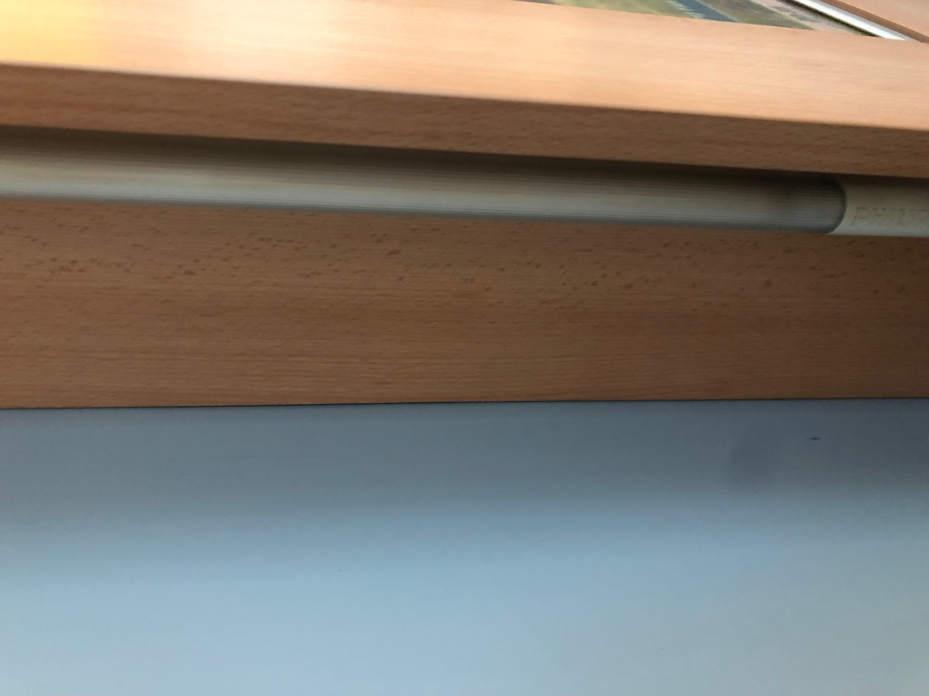
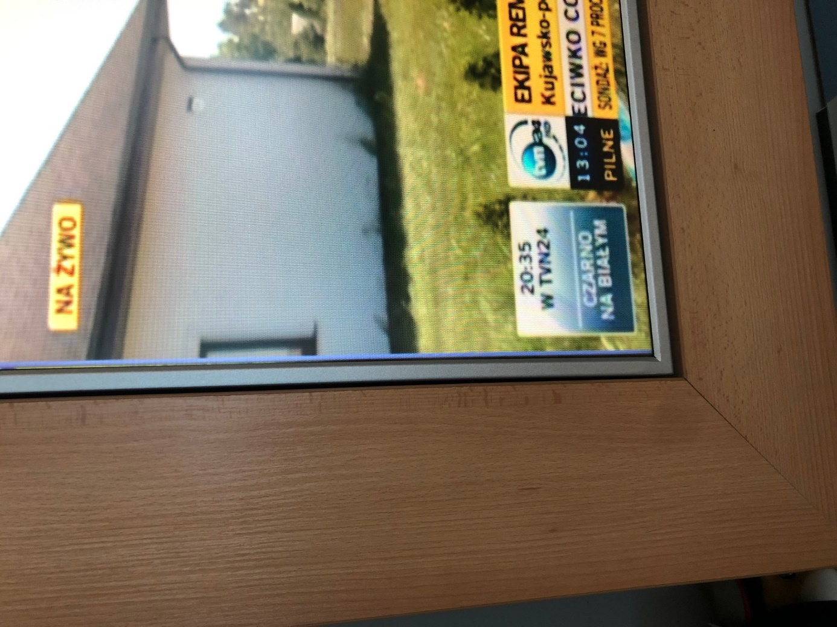
Opole, 27 czerwca 2022 r.

Pytania oraz odpowiedzi do postępowania nr 630067

Aktualizacja: 28 czerwca 2022 r.

Wykonawca 1

Pytanie 1:
Proszę o podanie warunków gwarancyjnych przedmiotu zamówienia.

Odpowiedź:
Standardowa gwarancja producenta zgodna z przepisami prawa krajowego. W czasie trwania gwarancji Zamawiający zastrzega sobie prawo do naprawy procesora graficznego/kontrolera Video Wall w terminie 5 dni roboczych.

Pytanie 2:
Proszę o uszczegółowienie instalowanej zabudowy do ściany wideo.

Odpowiedź:
Zabudowa zasłaniająca elementy konstrukcyjne instalacji w sposób estetyczny oraz zapewniająca właściwą cyrkulację powietrza urządzeń.
W załączeniu zdjęcia obecnej zabudowy.

Wykonawca 2

Pytanie 1:
Proszę o uszczegółowienie czy grubość ramki podana jest dla pojedynczego monitora czy dla sumarycznej ramki dwóch sąsiadujących monitorów. Na rynku są dwa rodzaje monitorów
o ramce sumarycznej około 1,8 mm czyli 1.3mm(T/L)+ 0.44mm(B/R) i producenci często skrótowo podają 0.9 mm jako połowę ramki sumarycznej gdy w faktycznie jest to 1,3 dla góry i lewej oraz 0,44 dla dolnej i prawej ramki. Drugi rodzaj to monitory o ramce sumarycznej około 0,9 mm Proszę o uszczegółowienie czy wymagają Państwo monitora o łącznej sumarycznej ramce do 1,8 mm czy do 0.9 mm.

Odpowiedź:
Grubość ramki dotyczy sumarycznej wartości dwóch sąsiadujących monitorów.

Pytanie 2:
Proszę o dopuszczenie monitora z wyjściem DP lub HDMI, wyjścia te stosowane są do tworzenia pętli i zależności od producenta jest to pętla po DP lub HDMI rzadko po DVI.

Odpowiedź:
Zamawiający dopuszcza wyjścia DP, HDMI.

Pytanie 3:
Proszę o dopuszczenie monitora bez wbudowanych głośników, a jeżeli wymóg głośników jest konieczny do dopuszczenie rozwiązania z głośnikami zewnętrznymi. Proponowane przez nas monitory np. firmy LG nie posiadają wbudowanych głośników. Rozwiązanie z głośnikami zewnętrznymi jest równoważne funkcjonalnie.

Odpowiedź:
Zamawiający dopuszcza monitory bez wbudowanych głośników. Zmawiający zastrzega, że jakość dźwięku z systemu Video Wall musi być „czytelna” w pomieszczeniu o kubaturze ok. 25 m².

Pytanie 4:
Hub biurkowy:
• Montaż w blacie.
• Wejście HDMI (1x4).
Czy pod określeniem HUB biurkowy należy rozumieć montowane w blacie czteroportowe przyłącze HDMI (1x4) połączone z czterema wejściami „systemu zarządzania Wideo Wall”.

Odpowiedź:
Poprzez „hub biurkowy” należy zrozumieć przyłącze HDMI (montaż w blacie lub w inny trwały sposób) umożliwiające wyświetlenie obrazu z podłączonego dodatkowego urządzenia. Zamawiający poprzez omyłkę pisarską błędnie wskazał liczbę wymaganych wolnych gniazd HDMI w hubie.

Pytanie 5:
Proszę o określenie długości dla okablowania:
• „system zarządzania Wideo Wall” – monitory w tym monitor 64”
• Hub biurkowy- „system zarządzania Wideo Wall”
• Urzytkownik1-„system zarządzania Wideo Wall”
• Urzytkownik2-„system zarządzania Wideo Wall”

Odpowiedź:
Długość wymaganego okablowania nie przekracza 20 metrów.

Wykonawca 3

Pytanie 1:
Zamawiający wymaga aby System zarządzania monitorami miał możliwość wyświetlenia na 4 monitorach (jeden logiczny) obrazu z 8 różnych źródeł w dowolnej konfiguracji oraz wielkości „okien” – min. 8 wejść i 8 wyjść. Bardzo proszę o informację, czy Zamawiający pod pojęciem min. 8 wejść i 8 wyjść rozumie fizyczne złącza w kontrolerze?
Odpowiedź:
Zamawiający pod pojęciem „min. 8 wejść i 8 wyjść” rozumie funkcjonalność systemu pozwalającą na wyświetlenie obrazu (okienek) z 8 różnych źródeł jednocześnie na 4 monitorach (jeden logiczny) w różnych konfiguracjach (scenariuszach).
Zamawiający dopuszcza mniejszą ilość złącz fizycznych w kontrolerze przy zachowaniu funkcjonalności jaka została przedstawiona w opisie przedmiotu zamówienia oraz na rysunkach poglądowych.

